# ПРОЕКТ "ТАКИЕ РАЗНЫЕ ОБЛАКА."

Авторы проекта:

Лазарева Л.М.

Саратова А.В.

Черных Н.В.

МКДОУ д/с « Огонек»

Р.п. Линево 2017 год.

**Актуальность проекта:**

Опыт показывает, что уже в младшем дошкольном возрасте дети без усилий осваивает комплекс экологических знаний, если эти знания преподносятся в доступной, увлекательной форме и если учитывается интерес ребенка к природным явлениям. Задача педагога заключается в том, чтобы воспитывать в детях доброту и милосердие, ответственное отношение к природе, и потомкам, которым нужно оставить Землю пригодной для полноценной жизни. Бесконечно разнообразный мир природы пробуждает у детей живой интерес, любознательность, побуждает к игре, художественно-речевой деятельности. Впечатление, полученное от природы в детстве, запоминается на всю жизнь, и часто влияют на отношения человека к природе.

**Тип проекта:** творческо-исследовательский.

**Количество участников:** Коллективный.

**По продолжительности:** Краткосрочный (2 недели)

**Участники проект:** Воспитанники 2 младшей группы, воспитатель, родители.

**Проблема:** «Почему движутся облака? А почему одни белые, а другие серые? «Почему из облаков может падать град, дождь?»

**Цель:** Изучить природу облаков и выявить причину их передвижения. Изучить взаимосвязь облаков и осадков.

**Гипотеза:** облака плывут, потому что на них дует ветер или потому что земля вращается.

**Задачи:**

* Познакомить с видами облаков.
* Формировать у детей элементарные представления о свойствах облаков (из чего состоит облако).
* Развивать кругозор.
* Способствовать взаимодействию детей и родителей в создании атрибутов для мультфильма « Добрые дела.»
* Воспитывать коммуникативные навыки, трудолюбие, наблюдательность.

**Перспективы развития проекта:**

Расширение проекта, добавление новых тем, форм работы.

**Детские виды деятельности:**

Познавательно-исследовательская, речевая, игровая, трудовая, двигательная, продуктивная.

**Предполагаемый результат**:

Дети имеют простейшие представления о передвижении облаков, об их свойствах и видах, о различных видах осадков. О пользе осадков для земли и растений.

**Продукт проектной деятельности:**

Выставка поделок «Такие разные облака», изготовленные руками детей.

Иллюстрация к музыкальному произведению « Злая тучка».

Развлечение « Лето, лето». ( совместно с детьми старшего дошкольного возраста.)

Создание мультфильма « Добрые дела».

**План реализации проекта:**

Совместная деятельность детей и взрослых:

Беседа «Что такое облако?», «Виды облаков», «Осадки». « Какое бывает небо».

Рассматривание схемы «Круговорот воды в природе».

Рисование «Облака белогривые лошадки», предварительно обговорив с детьми, что облака имеют различную форму.

Отгадывание загадок.

Чтение сказки из серии « Добрые дела» авторы дети старшего дошкольного возраста. « Дождиковая история»

Проведение экспериментирования «Испарение воды, образование конденсации».

Проведение опыта « Облако в банке».

Использование ИКТ для рассматривание разных форм облаков.

Самостоятельная деятельность детей:

Д. И. «Собери облако из разрезных карточек»

Рассматривание иллюстраций «Виды облаков», обсуждение «На что они похожи? »

Д. И. «Найди одинаковые»

Прослушивание песни «Облака, белогривые лошадки» выполнение иллюстрации к нему.

Разучивание танца с движениями « Злая Тучка».

Просмотр мультфильма «Трям! Здравствуйте!». Беседа после просмотра.

Наблюдение за образованием конденсации, капель на поверхности пленки.

Рассматривание поделок, обмен эмоциями по поводу увиденного.

Работа с родителями.

Консультация родителей по поводу выставки поделок;

Создание атрибутов для мультфильма « Добрые дела».

**ПРИЛОЖЕНИЯ.**

Беседа с детьми младшей группы

Тема: «Какое бывает небо?»

Цели:

1. Оживить в памяти детей целостный образ неба, явлений на небе;

2. Активизировать эмоциональную сферу детей и тем самым вызвать у них желание участвовать в беседе;

3. Активизация всех психических процессов путем вопросов к детям.

4. Обогащение словарного запаса.

Ход беседы:

Воспитатель:

Дети, каждый день мы выходим на улицу и смотрим на…(ответы детей). Поднимая голову вверх, мы узнаем, пасмурно сегодня или ясно, облачно или дождливо. Что же такое небо? (ответы детей). А теперь послушайте стихотворение:

Черное, алое, синее, красное

Небо бывает разнообразное.

Утро как вечер красным подсвечен,

Черное ночью, когда гаснут свечи,

Лампы, фонарики и фонари,

Звезды с луною ты видишь. Смотри.

Утро. И солнышко лучики шлет,

Снова синеет наш небосвод.

Воспитатель:

Небо – это огромное пространство над землей. Иногда выражаются – голубой купол неба. Небо – это все пространство, которое мы видим над головой. Скажите ребята, а каким бывает небо? (ответы детей) .

Воспитатель:

Днем оно светлое, голубое или синее. В ясные дни на небе сияет солнце. Ночью небо темнеет, становится черным, украшенным звездами и месяцем. И днем и ночью по небу плывут облака, но иногда небо бывает чистым, ясным, безоблачным. Облака - это скопление крошечных капелек воды или малюсеньких льдинок (в холодное время года, водяной пар, сгустившийся в атмосфере). Водяной пар всегда есть в воздухе. (По ходу беседы воспитатель дает объяснение, утверждает детские ответы, обобщает их, обязательно показывает наглядный материал – какое бывает небо: ясное, хмурое, черное, звездное, солнечное, облачное, что бывает на небе: радуга, дождь, гроза, молния, облака и т.д. Беседа должна быть эмоциональной, живой, повышать активность детей. В процессе беседы педагог иногда сообщает новые сведения, чтобы уточнить или углубить знания детей о тех предметах и явлениях, о которых идет речь (Почему небо бывает черное, хмурое? Что есть на небе? На что похожи облака?) Используемые приемы словарной работы - объяснение воспитателем значения отдельных слов, повторение слова хором вместе с воспитателем). Закончить беседу можно чтением стихотворения или загадыванием загадки:

Ничего нет неба выше,

Там гуляют облака.

Небо дуновеньем дышит,

В небе звёзды с далека

Словно бусинки мерцают

Украшая небосклон,

А под утро исчезают,

Растворяясь будто сон.

В небе вольно веют птицы,

Крылья только им даны,

Но бывает людям снится:

Над землёй летят они.

Справа небо, слева небо,

Ну, а ты летишь, летишь:

Толи быль, а толи небыль,

Сразу и не различишь!

Как цветочки незабудки -

Нежно - голубое.

Иногда, как васильки,

А порой, как море!

Но бывают дни, когда,

Злится и темнеет,

Вот тогда меняет цвет -

Хмурится, чернеет.

Ночью - в ярких звездочках,

С облаками, цвета снега...

Что же это? Это ж... ( Небо.)

БЕСЕДА « Что такое облако?»

Цель: уточнить у детей знания о облаках (где видели облака, какого они цвета и т.п.), дать представление о том, что такое облако, из чего оно состоит, откуда идёт дождь.

Развивать наблюдательность, память, мышление, речь.

Материалы и оборудование: картинки облаков, дидактическая игра: «На что похоже облако?».

Ход:

Это что за потолок?

То он низок, то высок,

То он сер, то беловат,

То чуть- чуть голубоват.

А порой такой красивый-

-Кружевной и синий-синий. Что это? (Небо.) Показ картинки.

-Какого цвета бывает небо? (Голубое, серое.)

-А что за кружева на небе? (Это облака.)

Правильно, про облака можно сказать:

Без крыльев летят,

Без ног бегут,

Без паруса плывут.

-Дети, посмотрите, какая погода изображена на картинке? (Солнечная, ясная погода.)

-Правильно, по небу плывут легкие, легкие почти прозрачные облака.

- Всегда ли облака бывают одинаковые? (Нет, они бывают разные, когда плывут по небу: веселые, грустные, грозные и удивленные)

Иногда облака любят играть. Смотрите внимательно, на что похоже облако?

Дидактическая игра: «На что похоже облако?»

-Но, мы не выяснили пока,

Что такое облака.

Может, это птичий пух?

Может, это стаи мух?

Может, это ветерок

Вату в небо уволок?

Намокает в небе вата –

Проливает дождь куда-то.

Может, облако – овечка:

Шерсть закручена в колечки?

Может, чья-то борода –

И пушиста и седа?

Что такое облака?

Мы не выяснили пока.

-А чем отличаются облака в солнечную погоду от облаков перед дождем? ( В солнечную погоду они светлые, белые, а перед дождем – серые

темно-синие, темные.)

-Когда облака собираются вместе они образуют большую тёмную тучу, из которой идёт дождь. Поэтому, можно сделать вывод: что каждое

облако состоит из маленьких капелек воды.

-Что же такое облако? (Это скопление капелек воды.) А как эти капельки попадают на верх? (Ответы детей.) Вспомните, как исчезла лужа, за которой мы наблюдали. Что произошло с водой в луже? (Она испарилась.) Правильно, а когда вода испаряется, то поднимается она вверх в виде пара, а на верху пар охлаждается и превращается вновь в маленькие капельки воды, которые опять возвращаются на землю в виде дождя.

Пальчиковая гимнастика «Дождик, дождик, веселей»

Дождик, дождик, веселей (руки вверх, движения пальчиками)

Капай, капай, не жалей! (указательным пальцем показать в стороны)

Только нас не замочи (прямоугольник над головой)

Зря в окошко не стучи –

Брызни в поле пуще: (выбрасывание пальчиков из кулачков вперед)

Станет травка гуще! (руками изобразить травку)

А сейчас послушайте стихотворение про облака.

Почему бывают тучи

И бывают облака?

Потому что тучи - круче,

Облака - они слегка!

Облака летят, пушинки,

Тучи грозные висят,

Там, ведь мокрые дождинки

Нас водой облить хотят.

Если взять и выжать тучи

И немного подсушить,

Облака, тогда получим,

И не будет дождик лить.

-Так откуда же берётся дождь? (Из туч.) А тучи? (Из облаков.) А облака из чего состоят? (Из маленьких капелек воды.)

**Опыт « Облако в банке»**

В группе детей этот опыт проводит взрослый, а дети наблюдают и делают выводы. В домашних условиях к проведению опыта можно подключить ребенка, но обязательно предупредите, что вы будете работать с горячей водой. Обсудите правила безопасности.

Для опыта вам понадобиться трехлитровая банка, железная крышка, горячая (но не кипяток) вода, кубики льда.

В банку наливают горячую воду на высоту примерно 2,5 сантиметра. Теперь банку накрываем железной крышкой и на нее кладем кубики льда. Теплый воздух внутри банки поднимаясь вверх и охлаждается. А пар, который содержится в воздухе, образует облако.

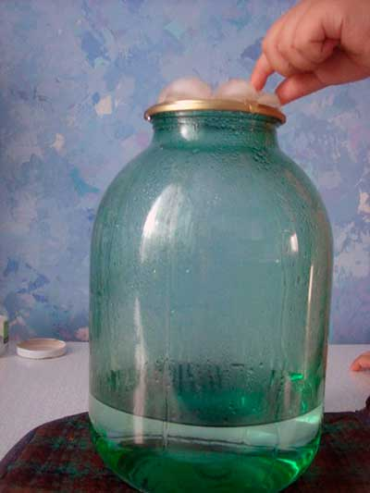

Так и в природе происходит: капли, нагревшись на земле, поднимаются вверх. Там им становится холодно, и они жмутся друг к другу образуя облако. Встречаясь вместе они увеличиваются, становятся тяжёлыми и падают на землю в виде дождя.

Посмотрите, как стекают капли по стенкам банки. Обратите внимание что происходит со льдом на крышке, почему рядом со льдом образовалась лужа? (В тепле лёд тает, так как лёд – замёрзшая вода). Предложите детям рассмотреть схему круговорота воды.

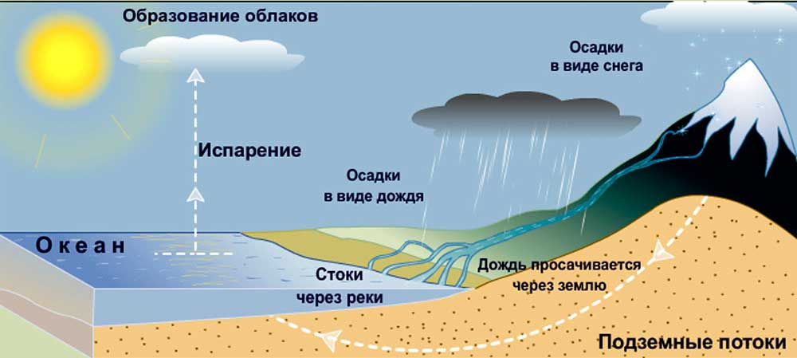

Сделайте вывод: облака — это капельки воды, которые при нагревании солнечными лучами превратились в пар и поднялись вверх. Когда таких испарившихся капелек становиться много в одном месте, мы наблюдаем на небе облака.

**Физминутка «Облако»**

Исходное положение — сидя на корточках или стоя на коленках.

Беленькое облако (Округленные руки перед собой)

Поднялось над крышей (Подняться с корточек или встать с колен)

Устремилось облако

Выше, выше, выше (Подтянуться руками вверх)

Ветер это облако (Плавные покачивания руками над головой из стороны в сторону)

Зацепил за кручу.

Превратилось облако в грозовую тучу. (Руками описать через стороны вниз большой круг и опустить их; присесть).

**Подвижная игра «Найди облако»**

Для этой игры вам нужно разместить картинки или фотографии с различными видами облаков в разных концах комнаты или группы. Затем взрослый говорит: «Все бежим к кучевым облакам!». Затем дети объясняют, почему они прибежали именно к этой картинке. Затем взрослый приглашает всех бежать к другому виду облаков и т.д. Игра продолжается 3-5 минут.

**Подвижная игра «Тучка и капельки»**

Представьте, что я ваша мама – Тучка, а вы мои детки капельки. Летите капельки на землю, полейте цветы, травы, деревья, напоите животных, птиц, людей. Полетели капельки на землю. Попрыгали, попрыгали. (на месте) Скучно им стало по одиночке, соединились они в маленькие весёлые ручейки и побежали в разные стороны (бег парами). Встретились однажды ручейки и стали одной большой рекой (бег змейкой). Плывут капельки, путешествуют. Текла река и попала в море. (делают круг), а море соединилось с большим океаном. Пригрело солнышко, стали капельки лёгкими, поднялись вверх, испарились под лучами солнца (тянуться вверх).

Облака, как паруса.

Мчит их ветер, гонит.

Если много облаков,

Будет точно дождик.

*(Дети ритмично пощелкива­ют пальцами сверху вниз.)*

Ну а если облака,

Как перо жар-птицы,

Будет солнышко с утра, Защебечут птицы.

А столкнутся лоб об лоб,

В тучу превратятся.

И тогда грохочет гром —

Это тучи злятся.

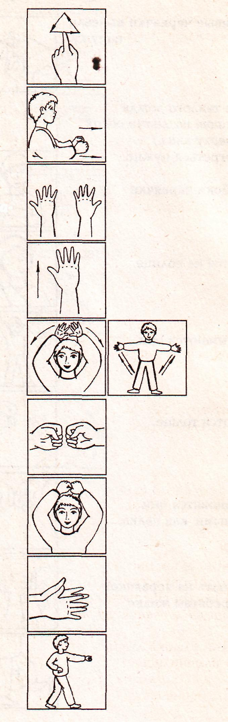

**Облака**

**ПОДВИЖНАЯ ИГРА « ВИНОВАТА ТУЧКА»**

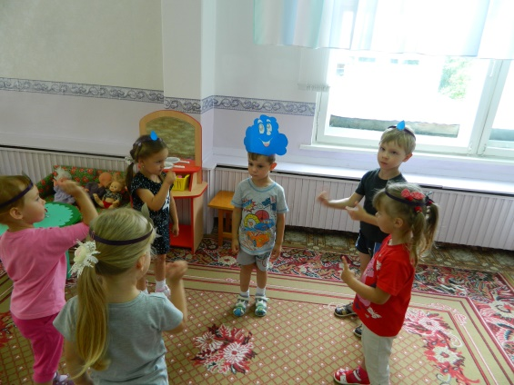 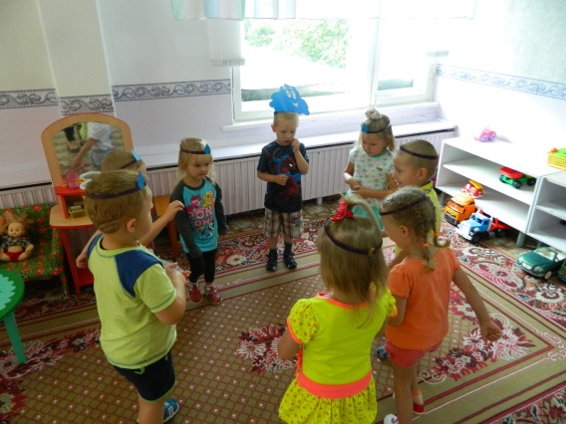

Сказка « Добрые дела. Дождиковая история»

Авторы дети подготовительной группы.

В одном облачном королевстве жили облака. Жили они дружно, весело. Ветерок помогал им гулять по небу. Серая тучка с капельками – дождиками тоже отправились в путешествие. Когда они плыли по небу, она говорила: « Будьте дружными мои капельки, падайте на землю хорошим, теплым дождиком. Ветер подгонял тучку, проплывая мимо озера она стала большая и серая. Ветер становился все сильнее и сильнее. Серая тучка с капельками плыла по небу все дальше и дальше.

А внизу на земле стоял детский сад « Огонек», вокруг которого росло много цветов и деревьев.

Бабочки красавицы не кружили вокруг, и пчелки спрятались под листочками не собирали нектар с цветов. Все грустили, опустили лепестки вниз. Солнышко уже грело целую неделю. Все ждали дождя.

Туча приплыла по небу, опустилась над детским садом и отправила свои капельки вниз. Вспомнили они, что наказывала им мама – тучка и дружно принялись за работу. На детский сад, на траву, на деревья прошел теплый дождь.

Закивали бархатцы своими головками. Ромашки подняли свои лепестки. Зазвенели весело колокольчики.

Вылетели бабочки, прилетели пчелки, шмели, божьи коровки. То-то стало весело!

Солнышко умылось и стало яркое и светлое.

Так серая тучка и маленькие капельки пришли на помощь.

Вот такая добрая дождиковая история.

Атрибуты для сказки.

